รายงานการปฏิบัติราชการประจำเดือน ตุลาคม 2567
ประจำปีงบประมาณ พ.ศ. 2568
สถานีตำรวจภูธรหล่มเก่า

งานจราจร
การตั้งจุดกวดขันวินัยการจราจร

ช่วงวันที่ 1-31 ต.ค. 67 เจ้าหน้าที่ตำรวจจราจรได้มีการตั้งจุดกวดขันวินัยการจราจรเพื่อให้เกิดความเป็นระเบียบเรียบร้อยของสังคมและป้องกันการเกิดอุบัติเหตุ
ผลการจับกุมคดีจราจร ช่วงวันที่ 1 ต.ค.67 – 31 ต.ค.67 ไม่มีใบขับขี่ จำนวน 54 ราย,ไม่สวมหมวกนิรภัย 40 ราย, ฝ่าฝืนสัญญาณไฟจราจร 1 ราย, ไม่คาดเข็มขัดนิรภัย 1 ราย, มอเตอร์ไซค์ไม่ปลอดภัย 30 ราย, ใช้โทรศัพท์ขณะขับรถ 1 ราย รวมทั้งสิ้น 127 ราย
จากระบบ PTM และ App ขับดี

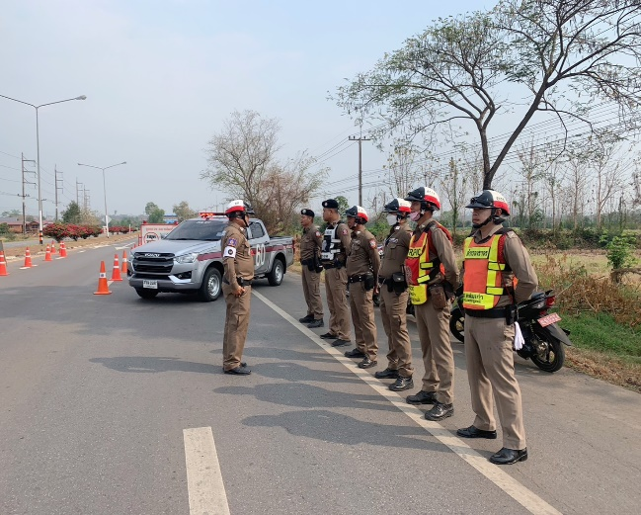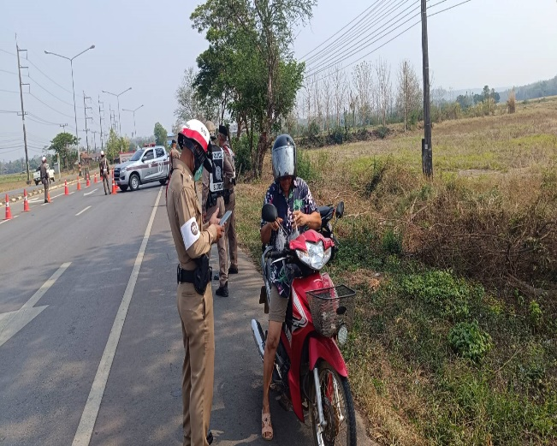
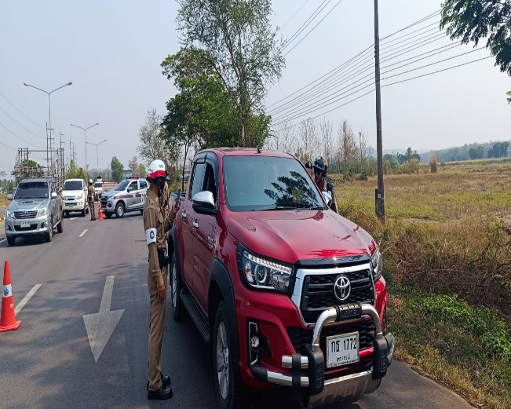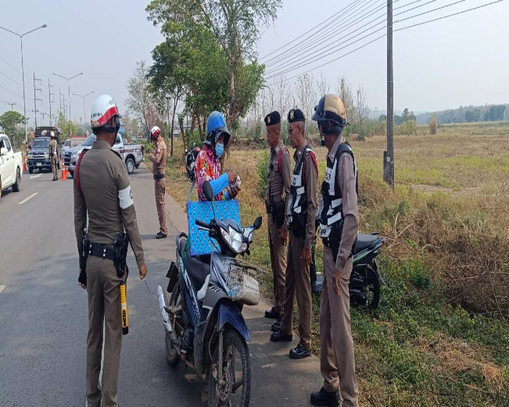
การอำนวยความสะดวกการจราจร
ช่วงวันที่ 1 ต.ค.67 – 31 ต.ค.67 เจ้าหน้าที่ตำรวจจราจรได้มีการอำนวยความสะดวกด้านการจราจร และดูแลความปลอดภัยของประชาชน หน้าสถานศึกษาและดูแลความปลอดภัยของประชาชนที่ข้ามถนนบริเวณหน้าห้างสรรพสินค้า ในช่วงเวลาเร่งด่วน และมีปริมาณรถหนาแน่น จำนวน 80 ครั้ง

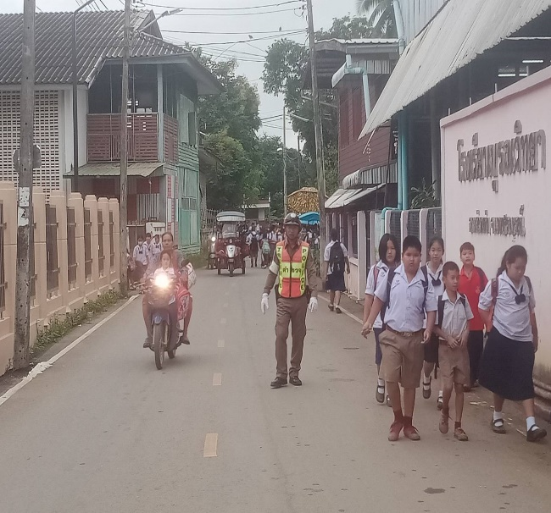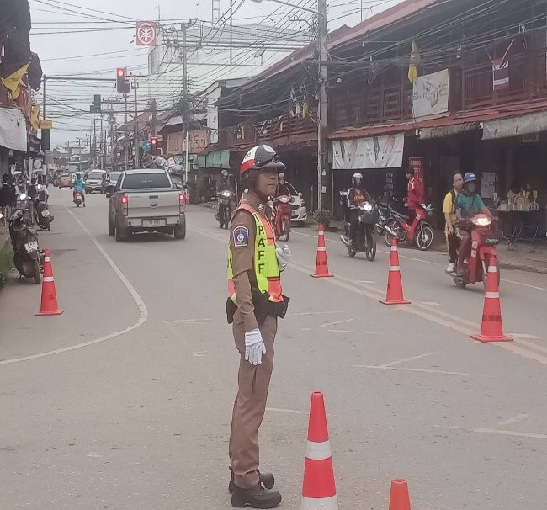

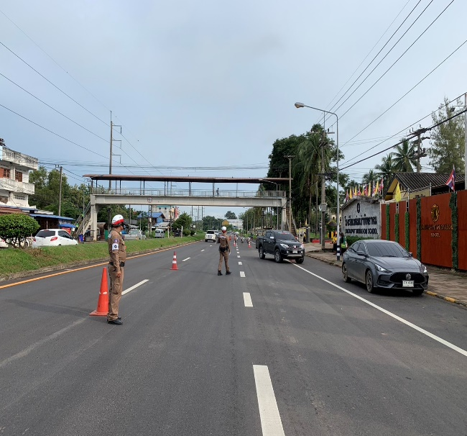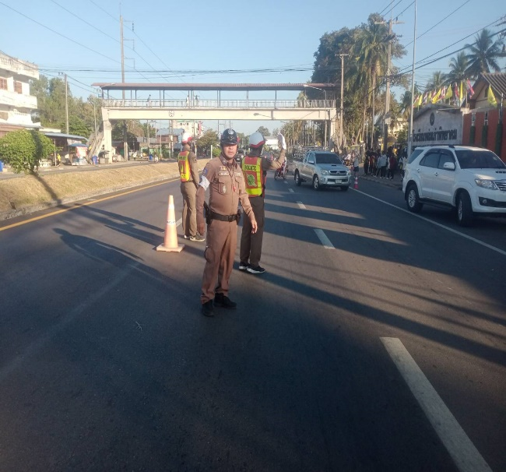

การถวายความปลอดภัย
การช่วยเหลือประชาชนตามโครงการ
“สุภาพบุรุษจราจร ประชาชนสัญจรปลอดภัย”
16 ต.ค.67
วันที่ 16 ต.ค.67 สภ.หล่มเก่าได้รับแจ้งว่ามีประชาชนขอความช่วยเหลือเนื่องจากรถยนต์สตาร์ท ไม่ติดแบตเสื่อม บริเวณถนนทางหลวงหมายเลข 21 แยกสัญญาณไฟดงทิพย์ ต.หล่มเก่า อ.หล่มเก่า จ.เพชรบูรณ์ จึงดำเนินการให้การช่วยเหลือพ่วงแบต ตามโครงการ “สุภาพบุรุษจราจร ประชาชนสัญจรปลอดภัย”
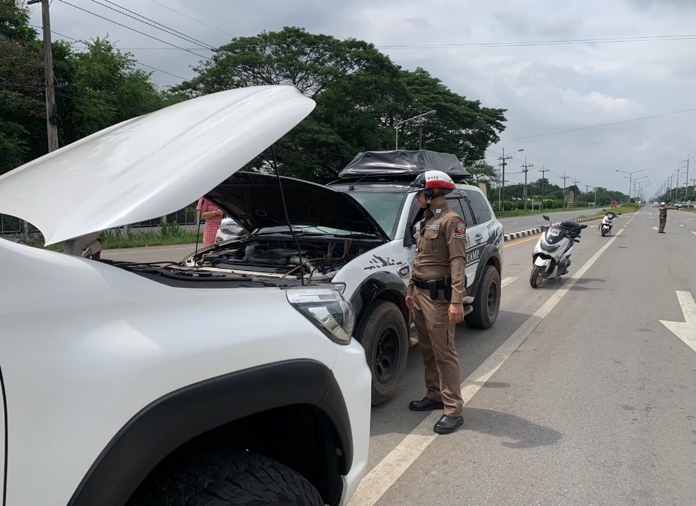

22 ต.ค.67
วันที่ 22 ต.ค.67 เวลา 07.00 น. สภ.หล่มเก่า ได้มีการปล่อยแถวสายตรวจจราจรของ สภ.หล่มเก่า พร้อมตรวจความพร้อม ชี้แจงภารกิจก่อนออกปฏิบัติหน้าที่

